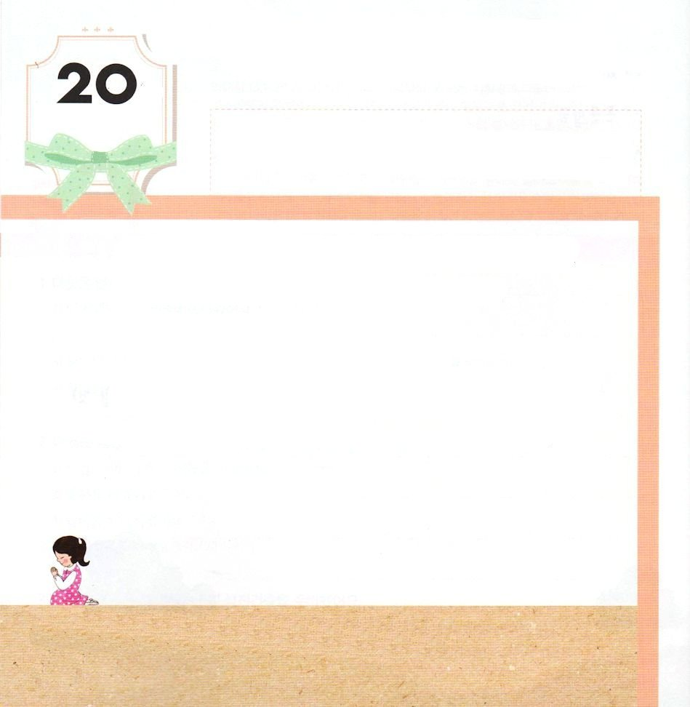
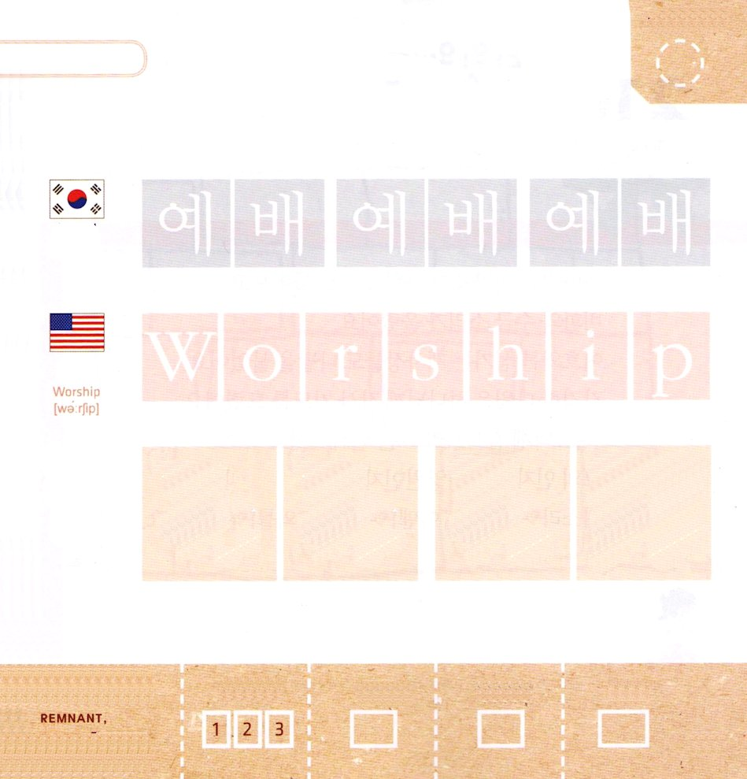

I歴代15:1 彼はダビデの町に自分のために家を造り、また、神の箱のために場所を定め、そのために天幕を張った。
げつようび

サウルおうが うばわれて しまった けいやくの はこが
ダビデの まちに もどってきました。
けいやくの はこは かみさまが ともに おられるという
しょうこです。
ダビデは ダビデの まちに もどってきた
けいやくの はこを みて おどりを おどって
よろこびました。
すべての たみも うたと がっきを ならして かみさまに
さんびを ささげました。
かみさまの えいこうが あらわれる すばらしい
れいはいの じかんでした。

かみさま！ きょうも いちばん すばらしい れいはいを
ささげることが できますように。
イエス・キリストの おなまえによって おいのりします。アーメン

★つぎの ことばを よんで なぞって かきましょう

かんこく
（イェベ）
イェ ベ イェ ベ イェ ベ

アメリカ

ワーシップ



にほん

れい はい れい はい

きりつある

まいにち チェックしよう！
ていこくいのり
どくしょ
うんどう
あんしょう

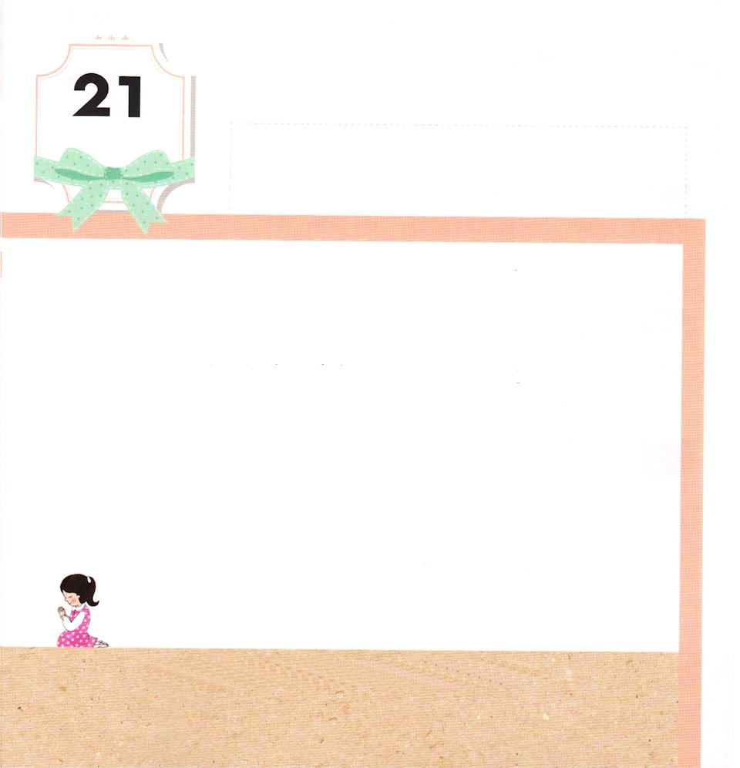
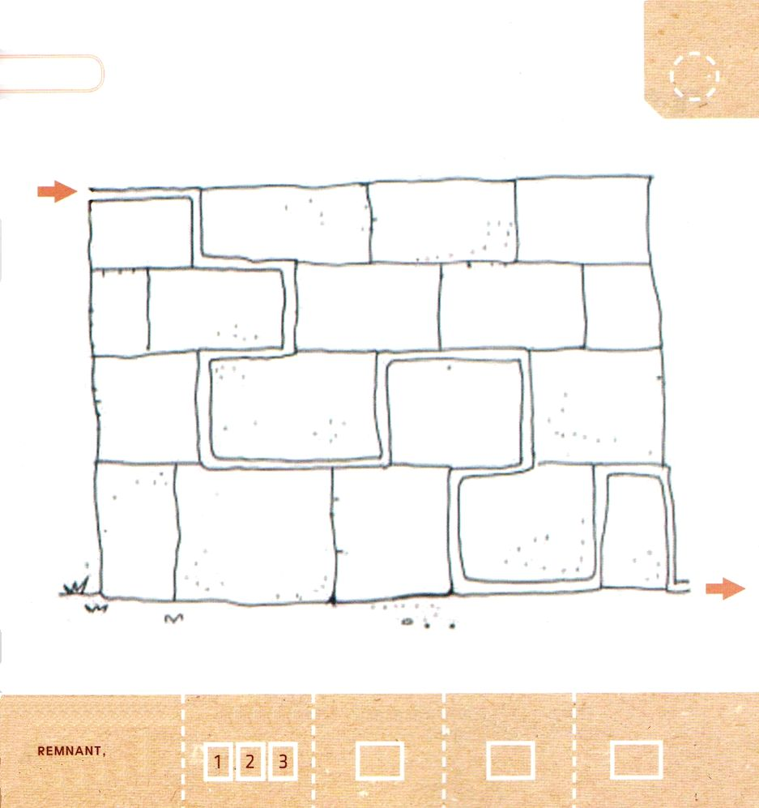

I歴代16:34 主に感謝せよ。主はまことにいつくしみ深い。その恵みはとこしえまで。
かようび

まっていた けいやくの はこが まちに もどってきて
じゅうげんの ことや たてごとを ならしました。
しゅに つかえる さいしたちは ラッパを ふきました。
かんげきした ダビデは かみさまに かんしゃの いのりを
ささげました。
「しゅに かんしゃせよ。 しゅは まことに いつくしみ
ふかい。その めぐみは とこしえまで」
イスラエルの たみも 「アーメン」と いって
しゅを さんびしました。

かみさま！ ダビデのように かんしゃの いのりを ささげる
かみのこどもに ならせてください。
イエス・キリストの おなまえによって おいのりします。アーメン

まちに はこびこまれた けいやくの はこの
みちを たどって いってみましょう。

きりつある

まいにち チェックしよう！
ていこくいのり
どくしょ
うんどう
あんしょう

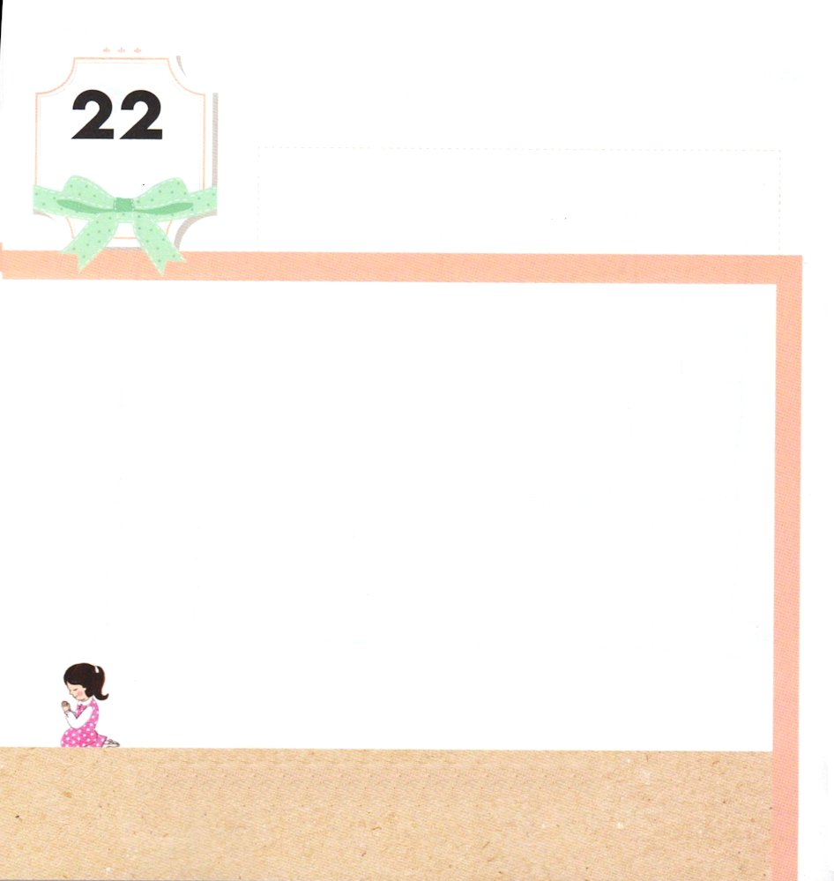
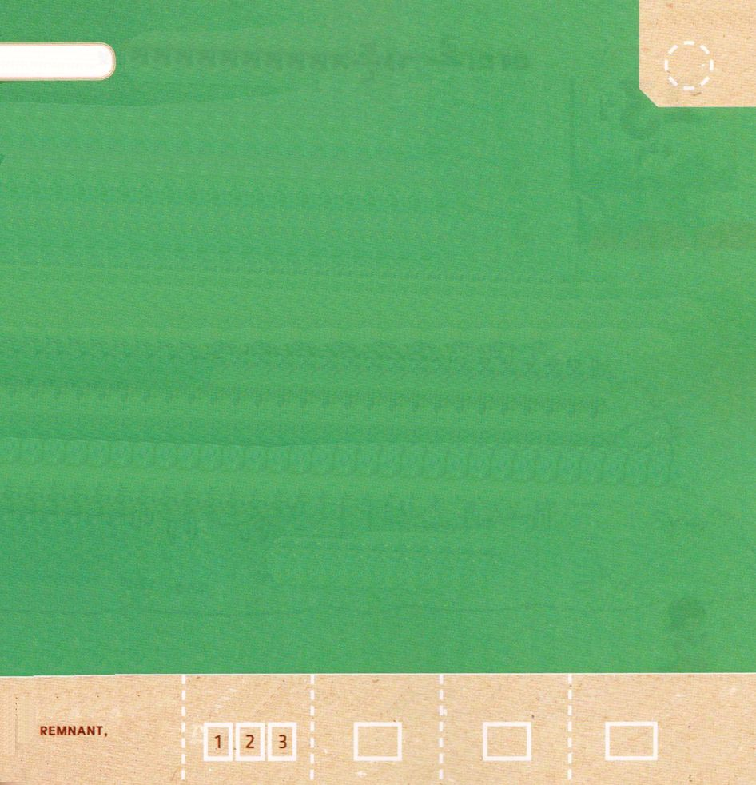

I歴代18:13 彼はエドムに守備隊を置いた。こうして、エドムの全部がダビデのしもべとなった。このように主は、ダビデの行く先々で、彼に勝利を与えられた。
すいようび

イスラエルの まわりには ぐうぞうに つかえている
くにが おおくありました。
その くにぐには イスラエルを せめてきたのですが
せんそうで まけて しまいました。
なぜなら かみさまが ダビデが どこに いっても
しょうりするように されたからです。

かみさま！ わたしも ダビデのように ぐうぞうを くずす
ひとに ならせてください。
イエス・キリストの おなまえによって おいのりします。アーメン

みことばを こころに いれましょう

Iれきだいし22:6

かれは そのこ ソロモンを よび、
イスラエルの かみ、
しゅの ために みやを
たてるように かれに めいじた。

Iれきだいし22:6

きりつある

まいにち チェックしよう！
ていこくいのり
どくしょ
うんどう
あんしょう

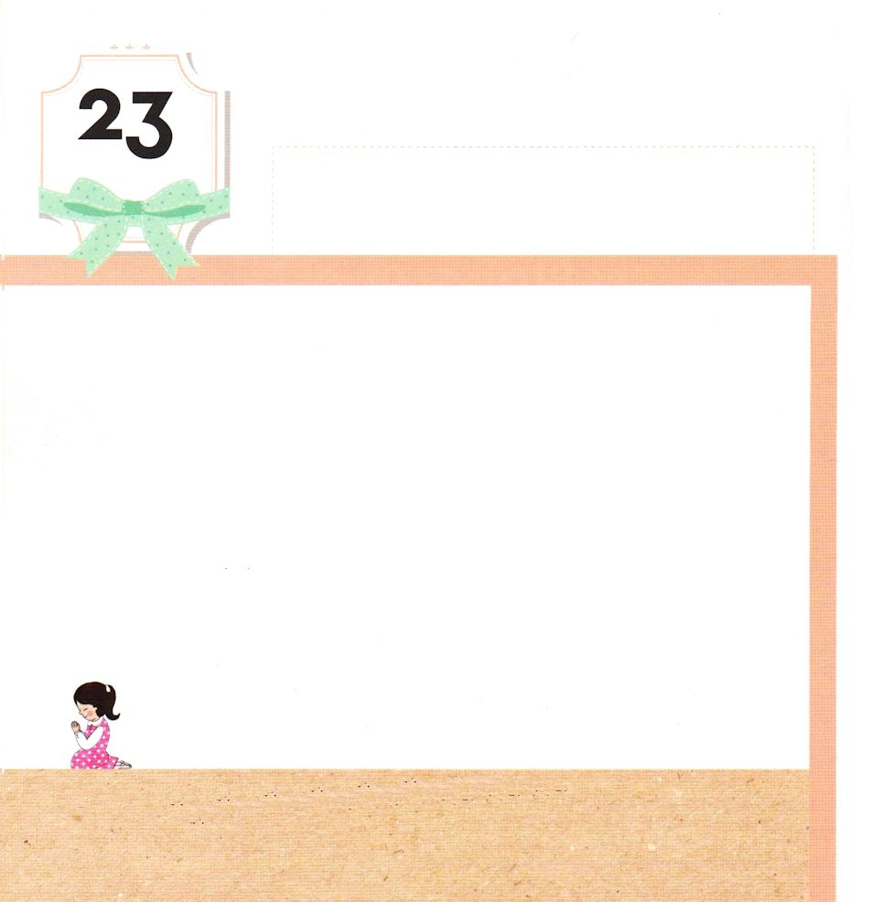
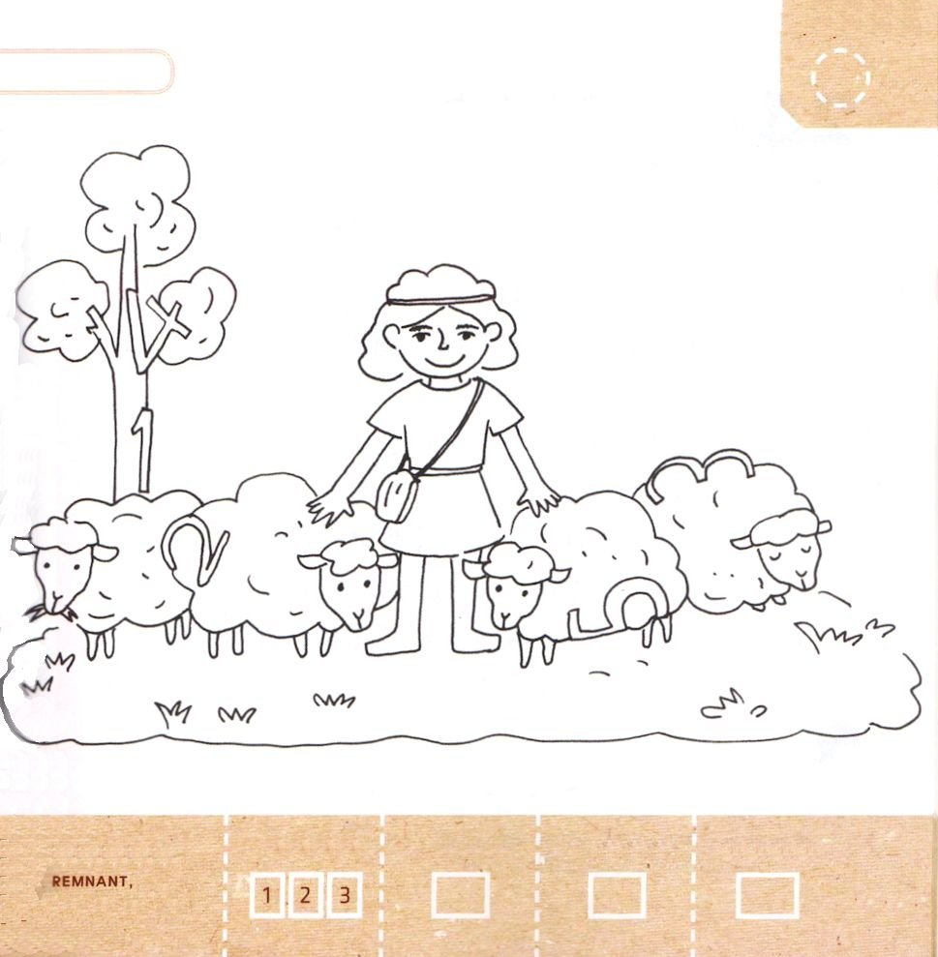

I歴代17:8 そして、あなたがどこに行っても、あなたとともにおり、あなたの前で、あなたのすべての敵を断ち滅ぼした。わたしは地上の大いなる者の名に等しい名をあなたに与える。
もくようび

かみさまは けいやくの はこの よこで いのる
ダビデに 「あなたが どこに いっても、あなたと
ともにおり、あなたの まえで、あなたの すべての
てきを たちほろぼした。わたしは ちじょうの
おおいなる ものの なに ひとしい なを あなたに
あたえる。」と よげんしゃ ナタンを とおして
いわれました。

かみさま！ わたしが どこに いっても ともに いてくださる
かみさまを ほめたたえます。
イエス・キリストの おなまえによって おいのりします。アーメン

ひつじを かっている ダビデです。
かくれている すうじを みつけましょう

きりつある

まいにち チェックしよう！
ていこくいのり
どくしょ
うんどう
あんしょう

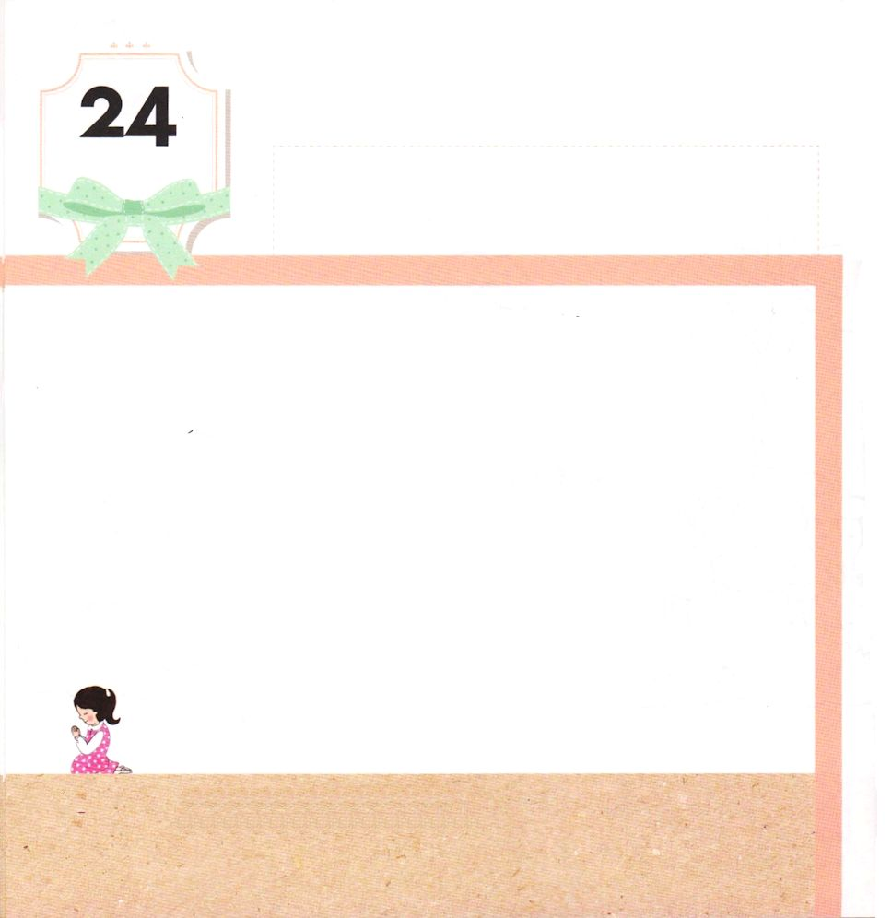

I歴代17;11 あなたの日数が満ち、あなたがあなたの先祖たちのもとに行くようになるなら、わたしは、あなたの息子の中から、あなたの世継ぎの子を、あなたのあとに起こし、彼の王国を確立させる。

きんようび

かみさまが ともに おられる しょうこが
けいやくの はこです。
ダビデは この けいやくの はこを おく
すてきな しんでんを たてたいと いのりました。
そうしたら かみさまが
「あなたの しそんを とおして しんでんを たてる」と
よげんしゃ ナタンを とおして いわれました。
それゆえ ダビデは じぶんの ざいさんを よろこんで
ささげて しんでん けんちくを じゅんびしました。

かみさま！ かみさまの みこころを しらせてください。
イエス・キリストの おなまえによって おいのりします。アーメン

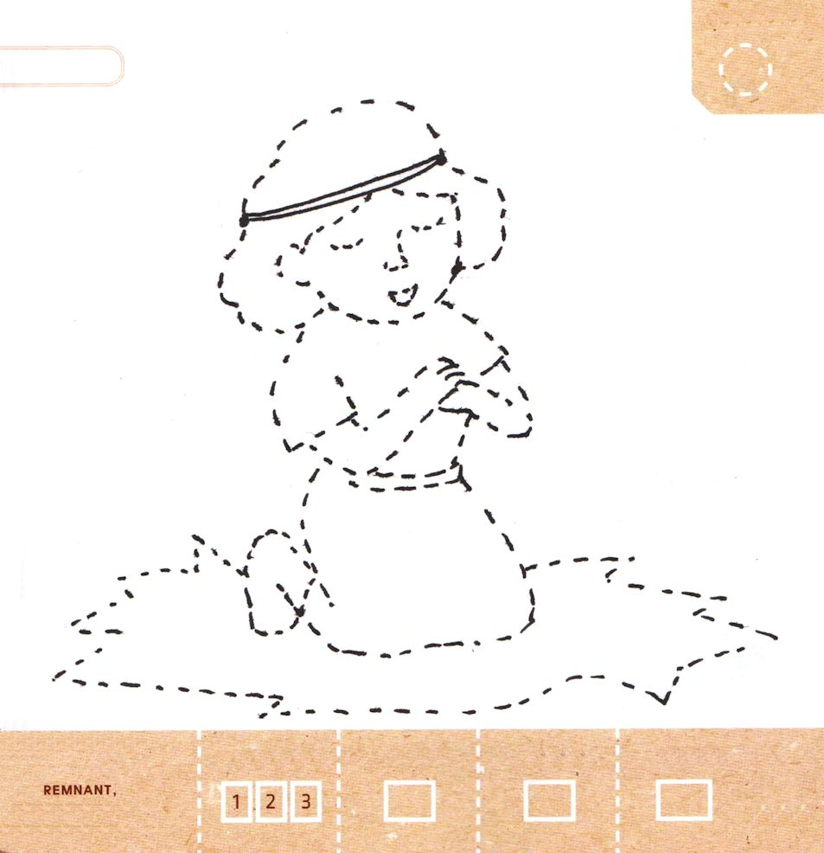
いのっている ダビデを てんせんを つないで
かんせいさせましょう

きりつある

まいにち チェックしよう！
ていこくいのり
どくしょ
うんどう
あんしょう

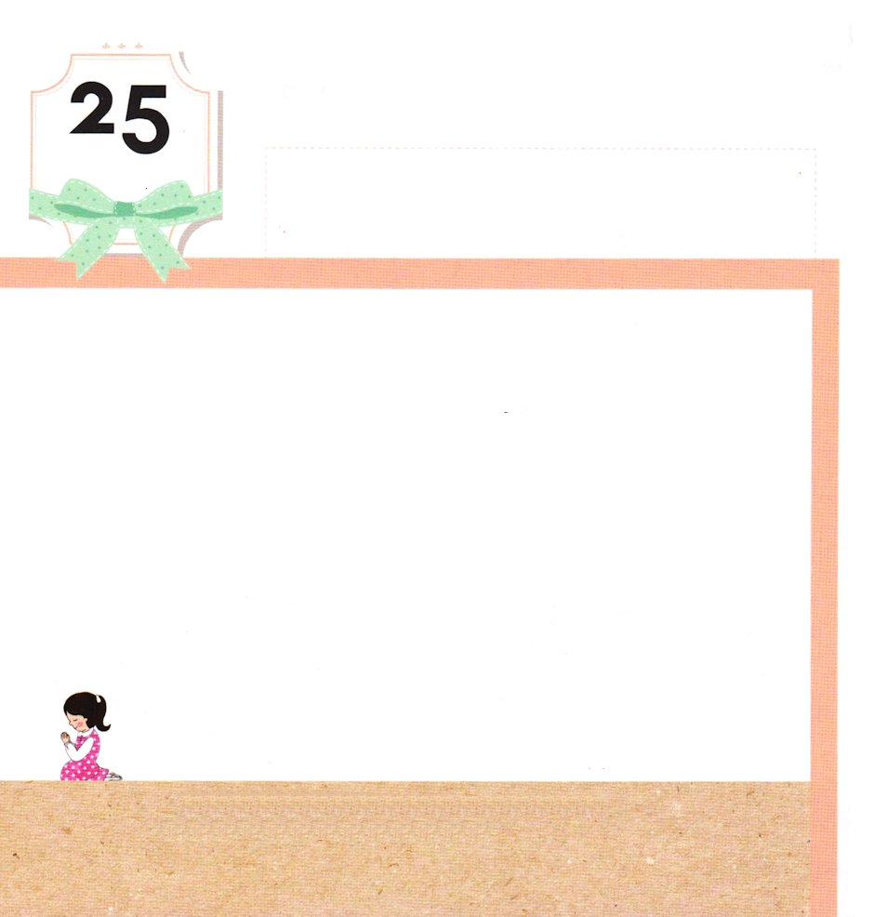

I歴代29:1 次に、ダビデ王は全集団に言った。「わが子ソロモンは、神が選ばれたただひとりの者であるが、まだ若く、力もなく、この仕事は大きい。この城は、人のためでなく、神である主のためだからである。
どようび

けいやくの はこを おく しんでんの じゅんびが
されている とちゅうでした。
ダビデは じぶんの ざいさんを よろこんで
ささげて たみも じぶんから かみさまに
ささげました。
しんでん けんちくの ために ささげられた ものが
いっぱい あふれました。
ダビデは すべてのことは
かみさまの めぐみだという じじつを しりました。

かみさま！ ダビデのように かみさまに よろこんで ささげる
わたしに なりますように。
イエス・キリストの おなまえによって おいのりします。アーメン

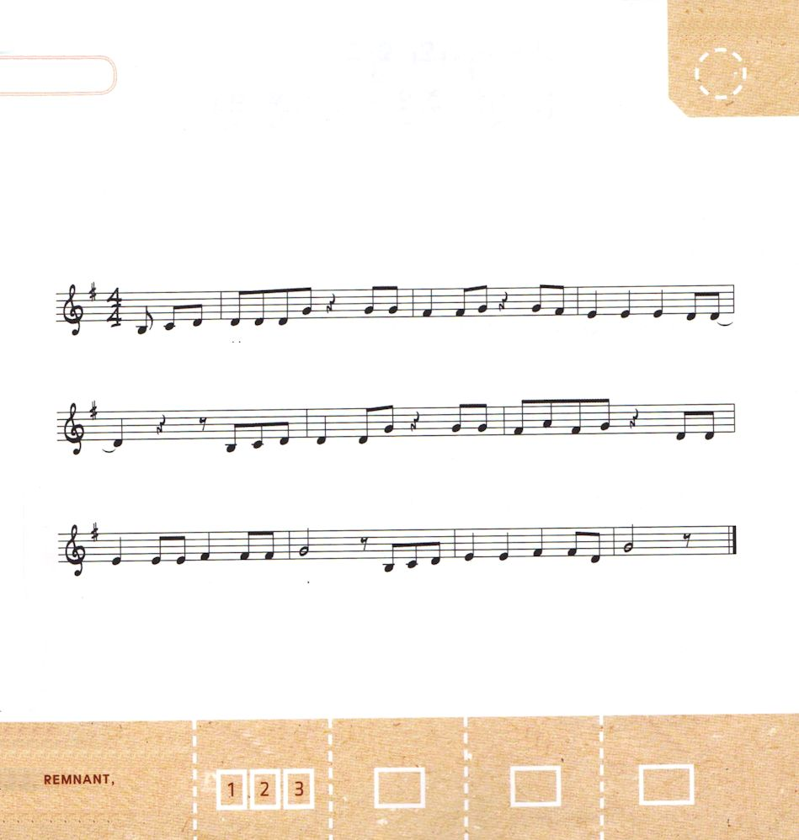
すくいの みちを うたで おぼえましょう

そうせいき２：７

か み で あ る しゅは とちの ち りで ひ とを かたちづくり-

- そ の は な にいきを ふ き こ ま れ た そこで

ひと はい きるものと なった そうせいき２ しょう７ せつ です

きりつある

まいにち チェックしよう！
ていこくいのり
どくしょ
うんどう
あんしょう

